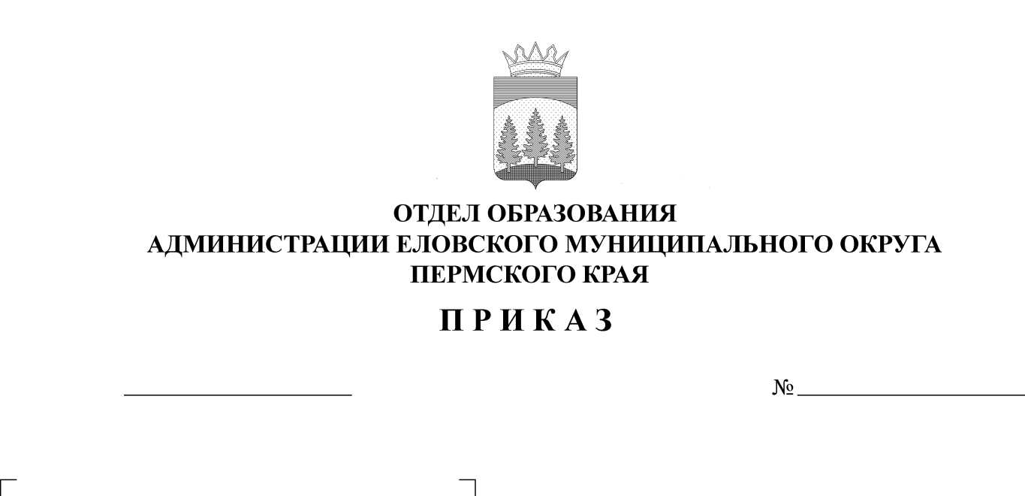
Об утверждении итогов окружных
соревнований «Спортивное многоборье»
225
02.12.2025

В соответствии с планом работы и в целях совершенствования физической подготовки учащихся, выявления сильнейших спортсменов, пропаганды здорового образа жизни 29 ноября 2025 г. состоялись окружные соревнования «Спортивное многоборье» среди обучающихся 1-4 классов Еловского муниципального округа. На основании выше изложенного
ПРИКАЗЫВАЮ:
1. Утвердить итоги окружных соревнований «Спортивное многоборье» (Приложение).
2. Наградить команды, победителей и призеров грамотами.
3. Руководителям образовательных учреждений рекомендовать:
3.1. проанализировать итоги участия в окружных соревнованиях;
3.2. поощрить педагогов, подготовивших победителей и призеров соревнований.
4. Приказ Отдела образования администрации Еловского муниципального округа Пермского края от 11 ноября 2025 г. № 209 «О проведении окружных спортивных соревнований «Спортивное многоборье» с контроля снять.

Заведующий В.Н. Пономарева

УТВЕРЖДЕНЫ
приказом
отдела образования
администрации Еловского
муниципального округа
Пермского края
от 02.12.2025 № 225

ИТОГИ
проведения окружных соревнований «Спортивное многоборье»

В соревнованиях приняли участие 53 обучающихся из 6-и образовательных учреждений Еловского муниципального округа – Еловской СОШ, Сугановской СОШ, Дубровской СОШ, Школа-сада № 3, Брюховской ООШ им. И.И. Злыгостева, Крюковской СОШ, соревнования прошли на территории Еловской СОШ.
Итоги командного первенства среди 1-4 классов
Вид программы «Гонка ГТО»
Школа | Общее время | Итоговое место
МОУ «Начальная школа-детский сад № 3 с. Елово» | 11:37 | 1
МОУ «Еловская СОШ», команда (А) | 12:44 | 2
МОУ «Сугановская СОШ» | 15:55 | 3
МОУ «Дубровская СОШ» | 20:48 | 4
МОУ «Еловская СОШ», команда (Б) | 24:19 | 5
МОУ «Брюховская ООШ им. И.И. Злыгостева» | 25:01 | 6
МОУ «Крюковская СОШ» | 30:29 | 7

Личное первенство:
Мальчики:
1 место - Логинов Богдан, МОУ «Еловская СОШ»;
2 место - Некрасов Савелий, МОУ «Начальная школа-детский сад № 3 с. Елово»;
3 место - Верзаков Артем, МОУ «Начальная школа-детский сад № 3 с. Елово».
Девочки:
1 место - Мальцева Елизавета, МОУ «Еловская СОШ»;
2 место - Кротова Дарья, МОУ «Начальная школа-детский сад № 3 с. Елово»;
3 место - Головнина Екатерина, МОУ «Еловская СОШ».

Вид программы «горизонтальный Дартс»:
Школа | Очки | Итоговое место
МОУ «Сугановская СОШ» | 12 | 1
МОУ «Еловская СОШ», команда (Б) | 12 | 2
МОУ «Брюховская ООШ им. И.И. Злыгостева» | 11 | 3
МОУ «Начальная школа-детский сад № 3 с. Елово» | 9 | 4
МОУ «Дубровская СОШ» | 7 | 5
МОУ «Крюковская СОШ» | 5 | 6
МОУ «Еловская СОШ», команда (А) | 3 | 7

Вид программы «Кольцеброс»:
Школа | Очки | Итоговое место
МОУ «Еловская СОШ», команда (А) | 11 | 1
МОУ «Сугановская СОШ» | 9 | 2
МОУ «Начальная школа-детский сад № 3 с. Елово» | 8 | 3
МОУ «Дубровская СОШ» | 7 | 4
МОУ «Брюховская ООШ им. И.И. Злыгостева» | 6 | 5
МОУ «Еловская СОШ», команда (Б) | 6 | 6
МОУ «Крюковская СОШ» | 0 | 7

Вид программы «Вышибалы»:
Школа | Очки | Итоговое место
МОУ «Брюховская ООШ им. И.И. Злыгостева» | 14 | 1
МОУ «Еловская СОШ», команда (А) | 12 | 2
МОУ «Еловская СОШ», команда (Б) | 11 | 3
МОУ «Дубровская СОШ» | 10 | 4
МОУ «Сугановская СОШ» | 10 | 5
МОУ «Начальная школа-детский сад № 3 с. Елово» | 5 | 6
МОУ «Крюковская СОШ» | 0 | 7

